附件1

企业安全生产标准化

评审申请

申请企业：
申请行业： 专业：
申请性质： 等级：
申请日期： 年 月 日

国家安全生产监督管理总局制

一、基本情况表
申请企业
地 址
企业性质
安全管理机构
员工总数 |  | 人 |  |  | 专职安全管理人员 | 人 | 特种作业人 员 | 人
固定资产 |  | 万元 |  |  |  | 主营业务收入 | 万元
倒班情况 |  | □有 □没有 |  |  |  | 倒班人数  及 方 式
法定代表人 |  |  |  |  | 电 话 |  | 传 真
联 系 人 |  |  |  |  | 电 话 |  | 传 真
 |  |  |  |  | 手 机 |  | 电子信箱
本次申请 |  | □初次评审 □延期
 |  | □一级 □二级 □三级
本次申请前本专业曾经取得的标准化等级：□一级 □二级 □三级 □无
本次申请的专业外，已经取得的企业安全生产标准化专业、等级和时间：

如果企业是某企业集团的成员单位，请注明企业集团名称：

如果已取得职业健康安全管理体系认证证书，请注明证书名称和发证机构：

本企业安全生产标准化自评小组主要成员 |  |  | 姓名 | 所在部门 职务/职称 |  |  | 电话 |  | 备注
本企业安全生产标准化自评小组主要成员 | 组长
本企业安全生产标准化自评小组主要成员 | 成员
二、企业重要信息表
1．企业概况：

2.近三年本企业重伤、死亡或其他重大生产安全事故和职业病的发生情况：

3.安全管理状况（主要管理措施及主要绩效）：

4.有无特殊危险区域或限制的情况：
三、其他事项表
1.企业是否同意遵守评审要求,并能提供评审所必需的真实信息?
□是 □否
2.企业在提交申请书时，应附以下文件资料：
◇安全生产许可证复印件(未实施安全生产行政许可的行业不需提供)
◇工商营业执照复印件
◇安全生产标准化管理制度清单
◇安全生产组织机构及安全管理人员名录
◇工厂平面布置图
◇重大危险源资料
◇自评报告
◇自评扣分项目汇总表
◇评审需要的其他材料
3.企业自评评分：
4.企业自评结论：

法定代表人(签名)： （申请企业盖章）
年 月 日
5.上级主管单位意见：

负责人(签名)： （主管单位盖章）
年 月 日
6.安全生产监督管理部门意见：

负责人(签名)： （安全监管部门盖章）
年 月 日
申请材料填报说明

1.“申请企业”填写申请企业名称并加盖申请企业章。
2.“申请行业”按本考评办法第二条的行业分类填写。“专业”按行业所属专业填写，有专业安全生产标准化标准的，按标准确定的专业填写，如“冶金”行业中的“炼钢”、“轧钢”专业，“建材”行业中的“水泥”专业，“有色”行业中的“电解铝”、“氧化铝”专业等。
3.“申请性质”为“初次评审”或“延期”。“等级”为“一级”、“二级”或“三级”。
4.“企业性质”按照营业执照登记的内容填写。
5.“本次申请的专业外，已经取得的企业安全生产标准化专业等级和时间”按“专业”、“等级”和证书颁发时间填写已经取得的所有专业的最高等级，如“冶金炼钢，一级，2010年3月5日”。
6.“企业概况”包括主营业务所属行业、经营范围、企业规模(包括职工人数、年产值、伤亡人数等)、发展过程、组织机构、主营业务产业概况、本企业规模(产量和业务收入)、在行业中所处地位、安全生产工作特点等。
7.“重大危险源资料”附经过备案的重大危险源登记表复印件。
8.没有上级主管单位的，“上级主管单位意见”不填。
附件2

企业安全生产标准化

评审报告

申请企业：
评审单位：
评审行业： 专业：
评审性质： 等级：
评审日期： 年 月 日至 年 月 日

国家安全生产监督管理总局制

评审报告表
评审单位情况
评审单位
单位地址
主要负责人 |  |  | 电 话 |  | 手 机
联 系 人 |  |  | 电 话 |  | 传 真
 |  |  | 手 机 |  | 电子信箱
评审小组成员 |  | 姓 名 | 单位/职务/职称 |  | 电 话 | 备注
评审小组成员 | 组长
评审小组成员 | 成员
申请企业情况
申请企业
法定代表人 |  |  | 电 话 |  | 手 机
联 系 人 |  |  | 电 话 |  | 传 真
 |  |  | 手 机 |  | 电子信箱
评审结果
评审等级： □一级 □二级 □三级 |  |  |  |  | 评审评分：
评审组长签字：

评审单位负责人签字： （评审单位盖章）
年 月 日
评审报告首页应由评审单位填写名称并盖章。
附件3
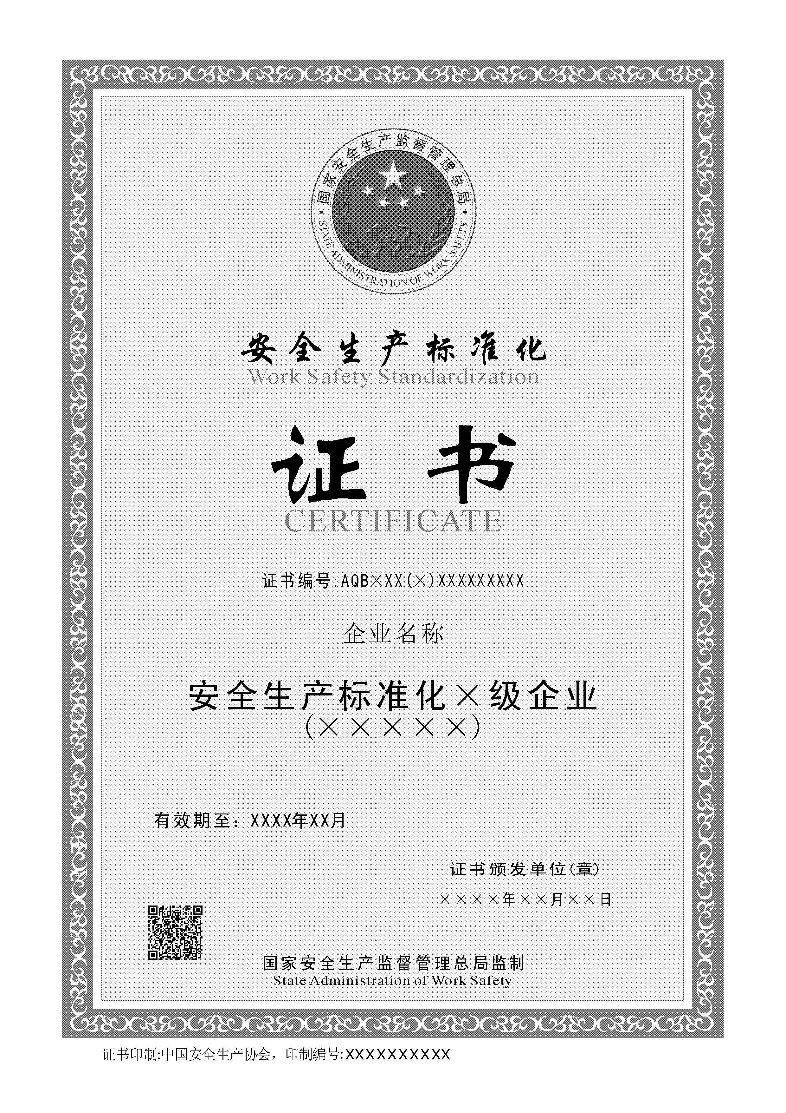
企业安全生产标准化证书样式

证书编号规则为：
行业代码表
标准化企业等级。“Ⅰ”或“Ⅱ”或“Ⅲ”。
代表企业安全生产标准化。
地区简称。一级企业无地区简称；二、三级企业的地区简称为省、自治区、直辖市简称。
证书编号:ABQ×XX(×)XXXXXXXXX
顺序号，5位数字。一级企业每年从00001开始顺序编号；二、三级企业按省份每年从00001开始顺序编号。
发证年度，4位数字。
行业代码，见下表：
序号 | 行业 | 代号
1 | 冶金 | YJ
2 | 有色 | YS
3 | 建材 | JC
4 | 机械 | JX
5 | 轻工 | QG
6 | 纺织 | FZ
7 | 烟草 | YC
8 | 商贸 | SM

例：2011年的机械制造安全生产标准化一级企业：AQBⅠJX201100001。
2011年的北京市机械制造安全生产标准化 二级企业：AQBⅡJX京201100001。
2011年的北京市机械制造安全生产标准化三级企业：AQBⅢJX京201100001。
“×级企业”中的“×”为“一”、“二”或“三”。
“（×××××）”中的“×××××”为行业和专业，如“冶金炼钢”或“冶金铁合金”等。
有效期为阿拉伯数字的年和月，如“2013年3月”。
发证时间中的数字为中文简体大写，如“二○一一年五月二十三日”。“○”不应用阿拉伯数字“0”。
QR二维条码图形为发证单位名称和证书印制编号，由证书印制单位发放空白证书时统一印制。
证书印制编号为9位数字编号和1位数字检验码。

附件4
安全生产标准化牌匾式样

企业名称
安全生产标准化
×级企业（×××××）
××××××××颁发
国家安全生产监督管理总局监制
××××年××月
说明：
1.“×级企业”中的“×”为“一”、“二”或“三”；
2.“（×××××）”中的“×××××”为行业和专业，如“冶金炼钢”或“冶金铁合金”等；
3.发证时间中的数字为中文简体大写，如“二○一一年五月”。

